DEPARTAMENTO DE ORTESIS Y PROTESIS

Como parte del cumplimiento del Plan Operativo Anual (POA) del Departamento de ortesis y prótesis, cuya misión es garantizar la atención ortoprotésica y evaluación médica previa, con el fin de brindar el servicio a la población.

Para poder dar cumplimiento, la Gerencia de Salud Integral y Rehabilitación por medio del Departamento de Ortesis y Prótesis se tiene la evaluación y desarrollo de fabricación de aparatos ortoprotésicos con la finalidad de incidir positivamente en el mejoramiento de la calidad de vida de personas con discapacidad, veterano y excombatiente.
En este sentido, el Departamento de Ortesis y Prótesis ha ejecutado en el periodo del 01 al 30 de septiembre 2024:
- 10 tomas de medidas para nuevos procesos de fabricación.
- Entrega de 6 aparato ortoprotesico de miembro inferior .
- 64 reparaciones de aditamentos ortoprotésicos.
El instituto Administrador de los Beneficios de los Veteranos y Excombatientes (INABVE) cuenta con la clínica y taller para la fabricación de dichos aparatos, actualmente nos encontramos en la sede Juan Pablo II, ubicado entre la 2 y 4 Avenida Norte y Alameda Juan Pablo II. N° 428, San Salvador.
El horario de atención es de lunes a viernes (hábiles) de 7:30 a.m a 3:30 p.m, realizar cita.
Para poder acceder a este servicio de atención ortoprotésica, tienen que estar registrados en el sistema de rehabilitación para personas con discapacidad, veteranos y excombatientes, poseer una prescripción médica.
Los costos para acceder al servicio son GRATUITOS.
Atentamente,

Gerencia de Salud Integral y Rehabilitación.

Departamento de Ortesis y Prótesis, INABVE.

TENIENDO INCIDENCIA EN LOS DIFERENTES DEPARTAMENTOS.
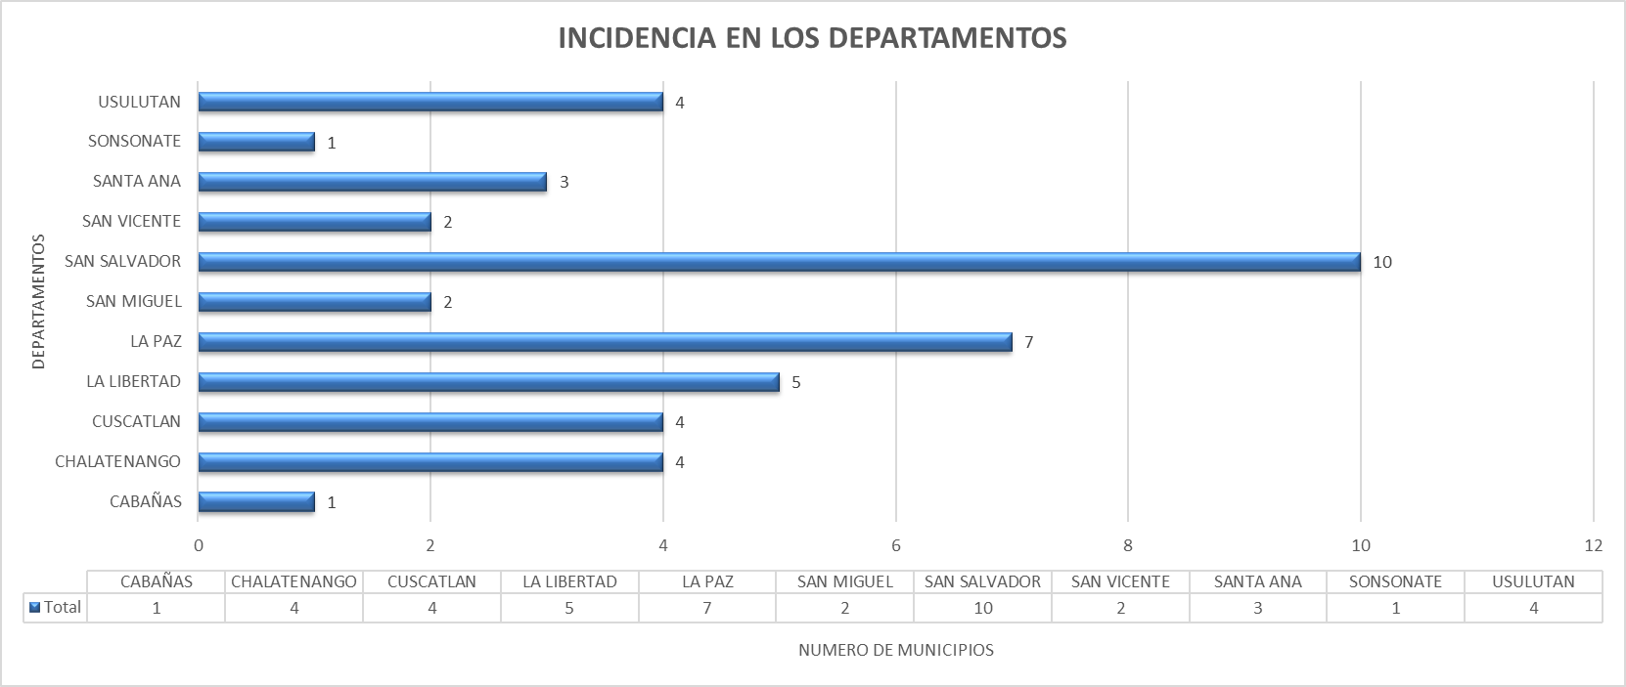

Nota: Los insumos ortoprotésicos que se reparen o entreguen a los beneficiarios estarán determinados por las necesidades específicas de cada paciente. Cabe destacar que una persona puede recibir múltiples reparaciones de su ayuda ortoprotésica según lo requiera.

